ЛАБОРАТОРНАЯ РАБОТА № 3
ПОСТРОЕНИЕ И ИССЛЕДОВАНИЕ МОДЕЛЕЙ
ВНЕШНИХ ВОЗДЕЙСТВИЙ
Цель работы. Ознакомление с принципами построения моделей внешних воздействий — сигналов задания и возмущений.
Методические рекомендации. До начала работы студенты должны получить от преподавателя вариант задания. К занятию допускаются студенты, составившие схемы моделирования командных генераторов внешних воздействий. Лабораторная работа рассчитана на 2 часа.
Теоретические сведения. В ряде задач анализа и синтеза систем управления требуется построить дифференциальное уравнение по известному частному решению, заданному в виде функции времени. Такая задача возникает, например, при построении динамических моделей внешних воздействий (так называемых, командных генераторов) — сигналов задания и возмущений. Особо отметим, что, в известном смысле, данная задача является обратной по отношению к задаче нахождения решения дифференциального уравнения (см. лабораторную работу № 1).
Командный генератор (КГ) внешнего воздействия 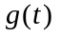, как правило, описывается моделью в пространстве состояний вида
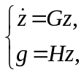 (3.1)
где — n-мерный вектор состояния командного генератора, 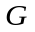 — матрица постоянных коэффициентов, H — 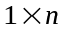вектор-строка постоянных коэффициентов. Модель (3.1) определяет класс внешних воздействий вида
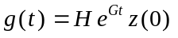.
При этом изменение начальных условий 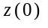модели (3.1) обеспечивает генерирование различных реализаций воздействия 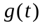.
Основной метод построения моделей внешних воздействий (командных генераторов) — метод последовательного дифференцирования. Проиллюстрируем данный метод двумя примерами.
Пусть требуется построить командный генератор гармонического сигнала
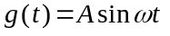,
где  и — известные константы. Выберем в качестве первой координаты вектора состояния КГ сам сигнал , т.е. 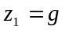. Дифференцируя по времени, находим
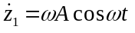.
Выберем в качестве второй координаты вектора состояния КГ производную сигнала , т.е. 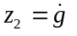. Тогда
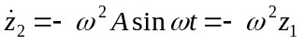.
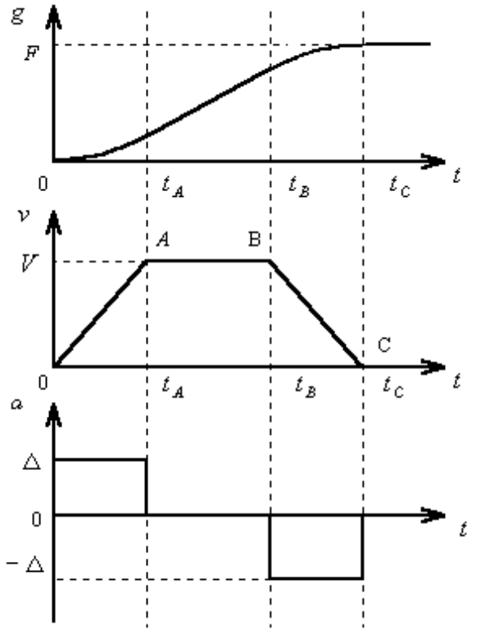
Рис.3.1 Вид задающего воздействия g и его производных:
скорости
и ускорения
Учитывая, что 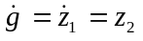, окончательно получаем
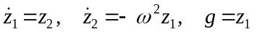. (3.2)
Для векторно-матричной формы (3.1) имеем
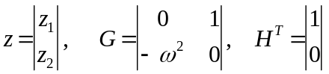.
При этом легко видеть, что 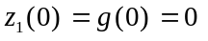и 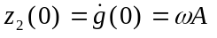.
Пусть теперь требуется построить командный генератор задающего сигнала с трапецеидальным графиком скорости (см. рис.3.1). На рисунке через и  обозначены амплитуды скорости и ускорения задающего воздействия , а через F — конечное значение сигнала g. Вводя первую координату вектора состояния в виде , получаем 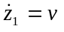. Обозначая 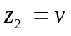 и продолжая процедуру дифференцирования, имеем 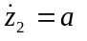. Наконец, вводя третью координату вектора состояния КГ 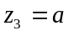, получаем 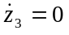 для всех участков графика задающего воздействия. Таким образом, окончательно можно записать
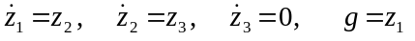,
или в векторно-матричной форме (3.1), где
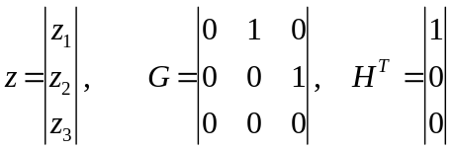.
При 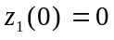 и 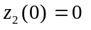 различный характер задающего сигнала на участках 0А, АВ и ВС будет определяться изменяющимися начальными условиями на третьем интеграторе: в точке 0 — 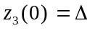; в точке А — 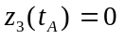; в точке В — 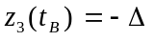; в точке С — 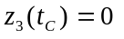. Однако, переключение начальных условий интегратора трудно реализовать на практике. Поэтому при моделировании командного генератора задающего сигнала с трапецеидальным графиком скорости третий интегратор предлагается заменить группой блоков ступенчатого воздействия. При этом структурная схема генератора принимает вид, представленный на рис.3.2. Рисунок 3.3 демонстрирует временные диаграммы выходных сигналов блоков ступенчатого воздействия и результирующий сигнал — ускорение a.
Порядок выполнения работы.
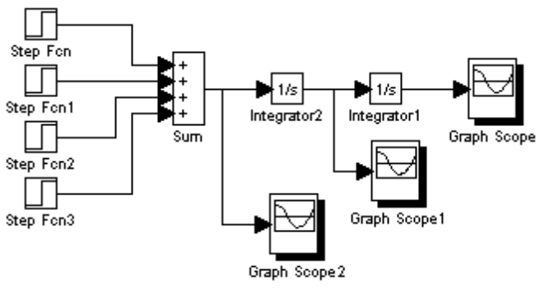
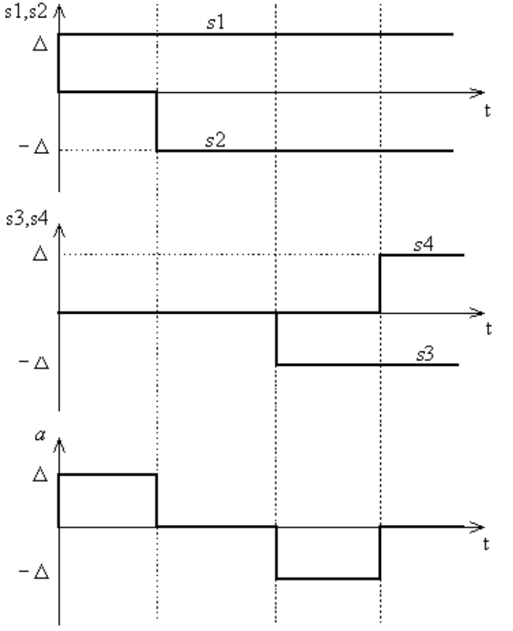
Рис.3.2 Схема моделирования командного генератора
задающего сигнала с трапецеидальным графиком
скорости

Рис.3.3 Временные диаграммы выходных сигналов
блоков ступенчатого воздействия
,
,
и
,
а также результирующего сигнала — ускорения
1. Исследование командного генератора гармонического сигнала.
1.1. Построить математическую модель командного генератора сигнала сканирования. Варианты значений угла сканирования и частоты сканирования f приведены в табл.3.1. Указание: в данном случае сигнал задания выбрать в виде гармонической функции 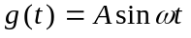, амплитуда A и угловая частота которой рассчитываются на основе значений и f.
1.2. Построить схему моделирования командного генератора.
1.3. Осуществить моделирование работы командного генератора. На экран выводить сигнал .
2. Исследование командного генератора сигнала с трапецеидальным графиком скорости.
- Построить математическую модель командного генератора сигнала с трапецеидальным графиком скорости. Варианты значений амплитуды ускорения , скорости и конечного значения сигнала задания F приведены в табл.3.2. Необходимые значения моментов времени 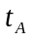, 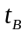 и 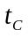 рассчитать самостоятельно.
- Выполнить пункт 1.2.
2.3. Осуществить моделирование работы командного генератора. На экран выводить задающий сигнал , его скорость 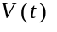 и ускорение 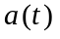.
3. Исследование командного генератора возмущения.
3.1. В соответствии с вариантом задания (см. табл.3.3), построить математическую модель командного генератора возмущения.
3.2. Выполнить пункты 1.2 и 1.3.
Содержание отчета.
- Расчет параметров и синтез математических моделей командных генераторов.
- Схемы моделирования командных генераторов.
- Результаты моделирования.
- Выводы.
Вопросы к защите лабораторной работы.
- Составить дифференциальное уравнение по его частному решению 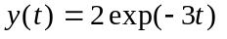.
- Поясните, когда командный генератор реализуется в качестве одного из блоков системы управления, а когда он используется только в качестве математической модели внешнего сигнала.
- Как изменить амплитуду и начальную фазу сигнала командного генератора (3.2).

Таблица 3.1
Варианты параметров командного генератора системы сканирования

Вариант | 1 | 2 | 3 | 4 | 5 | 6 | 7 | 8 | 9 | 10 | 11 | 12
Угол  сканирования | 40 | 10 | 20 | 18 | 24 | 4 | 30 | 8 | 16 | 12 | 14 | 6
Частота  сканирования  , с⁻¹ | 1 | 1,5 | 2 | 3 | 2 | 4 | 0,5 | 10 | 5 | 6 | 2,5 | 8
Таблица 3.2
Варианты параметров командного генератора задающего сигнала
с трапецеидальным графиком скорости

Вариант | 1 | 2 | 3 | 4 | 5 | 6 | 7 | 8 | 9 | 10 | 11 | 12
 | 1 | 0,5 | 2 | 1 | 4 | 2 | 3 | 6 | 1,5 | 2 | 4 | 4
 | 1 | 1 | 1 | 2 | 2 | 2 | 3 | 3 | 3 | 4 | 5 | 2
 | 5 | 5 | 5 | 10 | 10 | 10 | 15 | 15 | 15 | 20 | 20 | 20

Таблица 3.3
Варианты внешних возмущений

Вариант | Вид возмущения | Вариант | Вид возмущения | Вариант | Вид возмущения
1 | 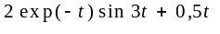 | 5 | 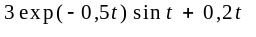 | 9 | 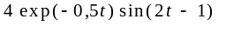
2 | 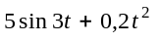 | 6 |  | 10 | 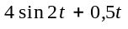
3 | 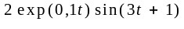 | 7 | 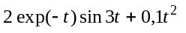 | 11
4 |  | 8 | 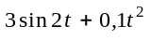 | 12 | 